

５月 伝道を味わう
１２(月) レムナントの信仰

みことば 信仰は望んでいる事がらを保証し、目に見えないものを
確信させるものです。(1)
ヘブル11:1～3

まちがった動機と体質を持っていたサウロは、とんでもないことだけを、いっしょうけんめいにしていました。しかし、どんなにそのようなことがあっても、福音をふせぐことはできませんでした。みなさんは、迫害者であったサウロを伝道者のパウロにされた神様の力をたしかに信じていますか。

１．望んでいることの実像(事実)の信仰を回復しましょう
キラキラと発展する世の中で、ただ福音だけが光をうしなっています。のろいの力からぬけ出して、神様の子どもの祝福を回復する道はどこにあるのでしょうか。ただイエスがキリストですという福音の実像(事実)を回復する正しい信仰だけだということです。

２．目に見えないものの証拠である信仰をにぎりましょう
道を知らないので、ゆれている現場で、レムナントは「今日の答え」というまことの証拠をにぎらなければなりません。神様が私にくださった小さな証拠であっても、信仰でかたくにぎりましょう。かならずなる祝福された未来が、いつのまにか目の前に、たしかに見えるようになりはじめるでしょう。

3.かならずなされる神様のみことばを信じましょう
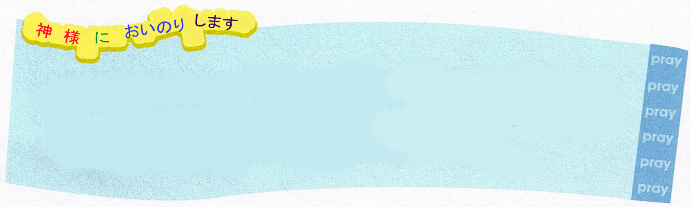
祈りの手帳で黙想して、本を読んで勉強して、規則的に運動しましょう。心に抱いて伝道する成功者の体質をそろえながら、いつも神様のみことばをにぎりましょう。レムナントは、事実的な信仰の証拠を通して、神様の国が臨む伝道者の祝福をともに味わうことができます。

この世をみことばでつくられて、神様の子どもを導いておられるイエス様！今日、
私にあたえられたみことばをにぎって、いのり、味わうことができる信仰を
あたえてください。まことの実像と証拠をあたえてくださるイエス様のお名前に
よってお祈りします。アーメン

伝道神学院開講メッセージ/2008.3.4

福音テルミー

主が私を愛するとは思わなくて、なんとも良くて、とても良くて
Jesus Jesus son of the living God
しきりに聞きたくて、ずっと私に話し
てちょうだい
tell me tell me tell me you want me
want me want me too
tell me tell me you love me
too love me too
イエスはキリスト、まことの預言者
キリスト、まことの祭司
そしてサタンをうちくだいた、アァ、
私たちは光の子ども
We are Jesus prince and princesses
私を愛して、私を導かれるよ
We are Jesus prince and princesses
私はレムナント、神様の子ども
We are Jesus prince and princesses
しきりに聞きたくて、ずっと私に話し
てちょうだい
tell me tell me tell tell tell tell tell
tell meイエス キリスト 話して 話して
Jesus Jesus son of the living God
tell tell tell tell tell tell me tell me
tell me

この歌はポファン・ヨングァン教会に
通うレムナントのイ・ミンジが、友だちといっしょにワンダーガールのテルミーを福音メッセージでかえ歌したものです。
歌詞を作るのは、むずかしかったけれど、福音を味わう時間だったから、気持ちが
とてもよかったということです。

私を愛して、私をえらばれたイエス・キリスト、あまりにも良くて
この世がつくられる前から私をえらばれた、私はレムナント、神様の子ども
でも、私はなぜ知らなかっただろうか、アァ、一度告白してみよう
Jesus Jesus son the living God
私とともにいて私をみちびかれるよ
Jesus Jesus son of the living God
私はレムナントで神様の子ども
We are Jesus prince and princesses
しきりに聞きたくて、ずっと私に話してちょうだい
tell me tell me tell tell tell tell tell
tell meイエス キリスト 話して 話して
私の胸が、こんなにドキドキして、胸が本当に爆発するようで
イエス様、私たちを愛して十字架にかかられた
しかし、私たちはなぜ知らなかったのか、どれくらい大変だったのかも知らなくて
しかし、私を愛されるとは、アァ、もう一度言ってみよう
Jesus Jesus son of the living God
私を愛して私を導かれるよ
Jesus Jesus son of the living God
すべての問題を解決されたキリスト

れきし きろく
私の歴史記録

５月 暗いところには
１３(火) 光が必要です

みことば さて、ダマスコにアナニヤという弟子がいた。主が彼に幻の
中で、「アナニヤよ。」と言われたので、「主よ。ここに
使徒9:1～11 おります。」と答えた。(1)

どのようにして、まっくらな夜にも事故なしに船は航海することができるのでしょうか。滑走路と港には、夜にも明るい光をてらす、照明器具と灯台が立てられています。どのように、レムナントは霊的にまっくらな世の人々に、救いの光をてらすことができるのでしょうか。

１．光をはなつ１人だけいても暗やみは、はなれていきます
光がてらせば、まわりのやみは、なくなります。レムナント1人が、福音の光をてらす時、私たちの教会と地域と国、そして、この時代が生きかえります。さあ、よく考えてみてください。また、聖書をじっくりとよく調べてみてください。七人のレムナントは、みんな時代をてらす光でした。

２．救いに導く光として私を召されました
イエス様は、いのちの光として来られました。神様の子どもになった私を通じて、救いに導く光がてらされるように、もとめましょう。すでに私に来ているこの光を味わうのが祈りです。光を知らせることを伝道と言います。光のために生きるということが、まことの献身です。

３．神様は教会とレムナントが光をてらすことを願っておられます
戦場で軍人がにげて、誘拐犯がつれていくのに、警察署がないと考えてみてください。たくさんの問題がおきるでしょう。同じように、私たちが光をてらさなければ、霊的なやみにおおわれます。しかし、光をてらせば、やみは、はなれていきます。私を光として召された神様の目標は、すべての教会とレムナントが救いのまことの光をてらすことです。

いのちの光であるイエス様。行くだけで生きかえるようになる黄金の畑（ ）
私の歴史記録
と放っておかれている死角地帯（ ）と、だれも福音を伝えなくて
ほろびる地帯（ ）に、福音の光をてらしたいです。私を光として
召されたイエス・キリストのお名前によってお祈りします。アーメン

ミッションホームメッセージ/2008.12.18

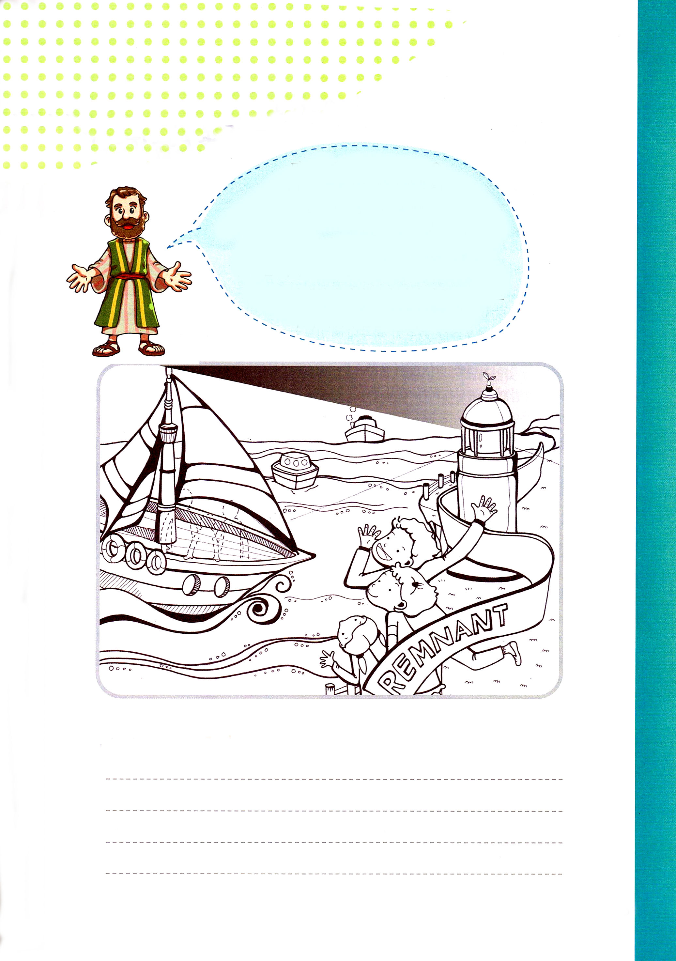

救いの港に行く船に道を教えてあげよう～

広い海で道にまよいました。
道にまよった船のために灯台のあかりを
つけましょう。伝道したい友だちや家族の
写真を切って、船にはりましょう。
福音の光をてらしていれば、神様は、港に
船を導いてくださいます。
あっ、絵には色がありませんね。色も
エリシャ レムナントのみなさんにおまかせします。

れきし きろく
私の歴史記録

５月 信仰がよければ
14(水) 勉強もよくできます

みことば 主を恐れることは知識の初めである。愚か者は知恵と
箴言1:7 訓戒をさげすむ。

レムナントのいちばん大きななやみは、なんでしょうか。多くの友だちが、勉強がとてもむずかしいと言います。塾にもたくさん通わなければならず、他の友だちとくらべたら、プライドも傷つきます。どのように勉強をしたらよいのか、イエス様に祈ってみたら、みことばを通して答えてくださいます。

１．勉強とはなんでしょうか
科学的な方法で、物質世界と霊的世界の事実を歴史性を持って専門的に研究するのが、学問です。もう少し簡単に表現してみましょう。せまくは、学校でする読み書きの勉強が基礎で、広くは、倫理、体育の文化の勉強と、重要な生活と人生についての勉強までを言います。

２．勉強の根本もキリストの中にあります
多くの人が、人間と社会のいろいろな問題を解決するために勉強をします。ひょっとして、勉強ができなくてがっかりしていますか。反対に、熱心に勉強しているので、信仰が守りにくいのですか。しかし、すべての問題の答えは、キリスト・イエス一人しかないのです。勉強の主人も、いつもイエス様です。

３．キリストを味わえば、勉強も勝利できます
まずキリストをにぎって、福音の根をおろすことが先にすべきことです。私に合うように勉強を味わえば、少なくとも10%の中に入れます。それで最善をつくせば、1%の中に入って行けます。神様の最高の願いに向かっていけば、どんな分野でも唯一性の祝福を味わうレムナントになることができます。

神様が私にあたえてくださったタラントである（ ）を発見して
味わって勉強することができますように。一番むずかしい科目である（ ）でも、福音の中で、唯一性を見いださせてください。神様の知恵をあたえてください。
イエス様のお名前によってお祈りします。アーメン

レムナント伝道学123講/2008.3.8


私は神様を愛しています
す。肉体はしんどいのですが、両親より私をさらに愛してくださる神様みことばで恵みを受けています。
そして、私は(習慣の力)という本を読んで、正しい考え、正しい行動、正しい習慣と体質を育てて、福音に奥深く根をおろしながら霊的戦いをしています。
ヨセフをりっぱな総理として用いられた神様が、私を21世紀の時代を生かす主役で用いられるために訓練されているという事実を信じます。それで、3つの改革(人生改革、宗教改革、文化改革)と3つの征服(現場征服、経済征服、文化征服)と3つの献身(いのち的献身、いのちをかけた献身、いのちを生かす献身の契約)をにぎって、今日も力強く十字架の兵士として進みます。
神様、愛しています!
文＿ホ・エステル ソウルオリュナム小学校、
福音第一教会

私は福音にあって、男兄弟がいない一人
娘で生まれた契約のレムナントです。私
を牧師の子どもに生まれるようにされた
神様に感謝します。また、たりないけれ
ど、ピアノ伴奏で礼拝を助けるようにさ
せてくださって感謝します。
私は両親が私を愛してくれるだけ、イサ
クのように思いきり味わいます。でも、
サタンが、私が21世紀の時代を生かすレ
ムナントだということを知って試みて
きます。私は、ときどき倒れたりもしま
す。それでも、私は神様がともにおられ
るレムナントです。
私はこのごろ、成功者の体質と時代を生
かす体質に生活の規律をかえなさいとい
うメッセージを聞いて、生活の規律をそ
ろえるために朝6時に起きています。「目
ざめよ。レムナント」という賛美ととも
に起きて、朝の祈りに行く両親とともに
祈りの手帳を通して答えを味わっていま

れきし きろく
私の歴史記録

５月 私のニックネームは
15(木) 聖霊充満です

みことば 「信じたとき、聖霊を受けましたか。」と尋ねると、彼らは、
使徒19:1～7 「いいえ、聖霊の与えられることは、聞きもしませんでした。」
と答えた。(2)
「信じたとき、聖霊を受けましたか」このことばは、神様の恵みを深く体験したかということについてたずねたのです。レムナントのみなさん！みなさんがこれからなっていく、もっと大きな祝福にたいして 希望の理由を準備していますか。

１．聖霊充満より前に先ににぎるべきものがあります
救われていない未信者は、すばらしい能力を持っていても、聖霊充満とは何の関係もありません。神様の導きと聖霊充満は、ただ神様の子どもの特権なのです。イエス様を心の中心に主人として受け入れたレムナントだけが神様の子どもになることができます。

２．聖霊充満を受ける時、答えがあらわれます
神様のみことばをにぎって祈る時、どんな答えがくるのでしょうか。約束された聖霊充満という答えは、神様がくださる最高のプレゼントなのです。はずかしい私の過去と、にげ出したいむずかしい環境の中で勝利できる力が、まさに聖霊充満なのです。今からレムナントは、聖霊充満のすてきなモデルになることができます。

３．聖霊充満のあとのもっと大きい祝福を待ちましょう
私一人だけよろこんで、この奥義をかくしていてはいけません。私が受けた聖霊充満が、友だちと学校に伝えられれば、みんないやされます。現場では、みことば運動がつづけて起きるようになります。私は世界福音化のビジョンを毎日毎日体験する、もっと大きい祝福を受けることができます。

イエス様を通して、私を救ってくださり、新しい希望をあたえ、聖霊でともにいて、
祝福してくださる神様に感謝します。みことばを通して導いてくださって、
私自身と環境を十分に越えることができる力を受けて、証人として生きることが
できるように助けてください。イエス様のお名前によってお祈りします。アーメン

地域メッセージ／2008.3.8.



私に貧しさを知るようにされた神様、感謝します！

私は貧しい家で生まれた。貧しさのために、子どもたちにいっぱいばかにされた。
「ホームレスだ、においがするから消えろ!」
「すぐ、私におじぎしな。つまらないやつ」
私は、そのたびに死にたかった。
私は貧しいという理由でなかまはずれになった。私は神様が私をすてられた
という気がした。なぜ私にこういう苦しみがあたえられるのかくやしかった。
神様は人間がたえることができる苦しみだけをあたえられると言われたが、
神様が私をあまりにも過大評価されたようだ。
ところが、ある日、パパが雑誌に出ているある家を見せてくれた。
「ソンギョン、私たちここに引越しするよ。信じられないかい。でも、
行くようになるから、信じて」私は信じられなかった。
このように良い家にどのように引っ越しできるのかと。
しかし、信じられないことが行われた。パパのことばどおり引越しする
ようになったのだ。私は私の家が貧しさからぬけ出したことがとてもうれし
かった。普通の子どもたちのように生きることができることが幸せだった。
私はその時、はじめて悟った。本当に神様が生きておられるということを。
私は今、転校してみんなに人気がある。神様が私たちの家族に、大きな答えを
あたえてくださって、感謝している。それで、私は私のように大変な人々に
福音を伝えたいのだ。
文＿チョ・ソンギョン テグ小学校6年、テグウンヘ教会
れきし きろく
私の歴史記録

５月 つぶやくユダヤ人たちは
16(金) 見ることができませんでした

みことば わたしは、天から下って来た生けるパンです。だれでも
このパンを食べるなら、永遠に生きます。またわたしが
ヨハネ6:41～51 与えようとするパンは、世のいのちのための、わたしの
肉です。 (51)
ユダヤ人たちは、イエス様のみことばを理解することができず、つぶやきました。私の経験と知識で理解することはむずかしい聖書のみことばは、福音の目を開けて、けんそんに祈ると、分かるようになります。

１．福音の目が閉じていたユダヤ人はつぶやきました
ユダヤ人たちは、イエス様を大工のヨセフの息子だと思っていました。それで、「わたしは天から下ってきたパンです」というみことばを理解できなかったのです。いくら教会に通っていても、生きておられる神様と、キリストであるイエス様、そして、霊的な事実を知らないクリスチャンは、信じていない人と同じように、もんくを言ってつぶやくしかありません。

２．天から下ってきた永遠のいのちのパンが、まさにイエス様です
イエス様が十字架であがないの血を流して、運命とのろいと霊的問題をすべて解決されました。また、今日の問題の解答となられて、未来の道を開かれたいのちのパンです。目に見えることだけ信じて、肉的なことにだけ関心を持っていたユダヤ人は、さらに重要な目に見えないいのちをのがしてしまったのです。

３．ユダヤ人たちが見られなかったことを見て、正しくスタートしましょう
人々が失敗する理由は、ユダヤ人たちのように霊的な目は閉じて、肉体的な目でだけ理解しようとするからです。すべての人が霊的問題で苦しめられているから、福音はだれにでも必要です。それで、神様は福音の目を開いたレムナントを呼ばれました。神様は、世の中を正確に見て、正しい祈りを始められるように、レムナントに力をあたえておられます。

神様！私に霊的な力をください。そして、目に見えることまで動かすことができる
ように、神様の願いである新しいいのちを見る目を開けてください。たくさん
つぶやく人の前で、私をまことの福音の証人として立ててくださるイエス・
キリストのお名前によってお祈りします。アーメン

インマヌエル教会聖日１部／2008.3.9
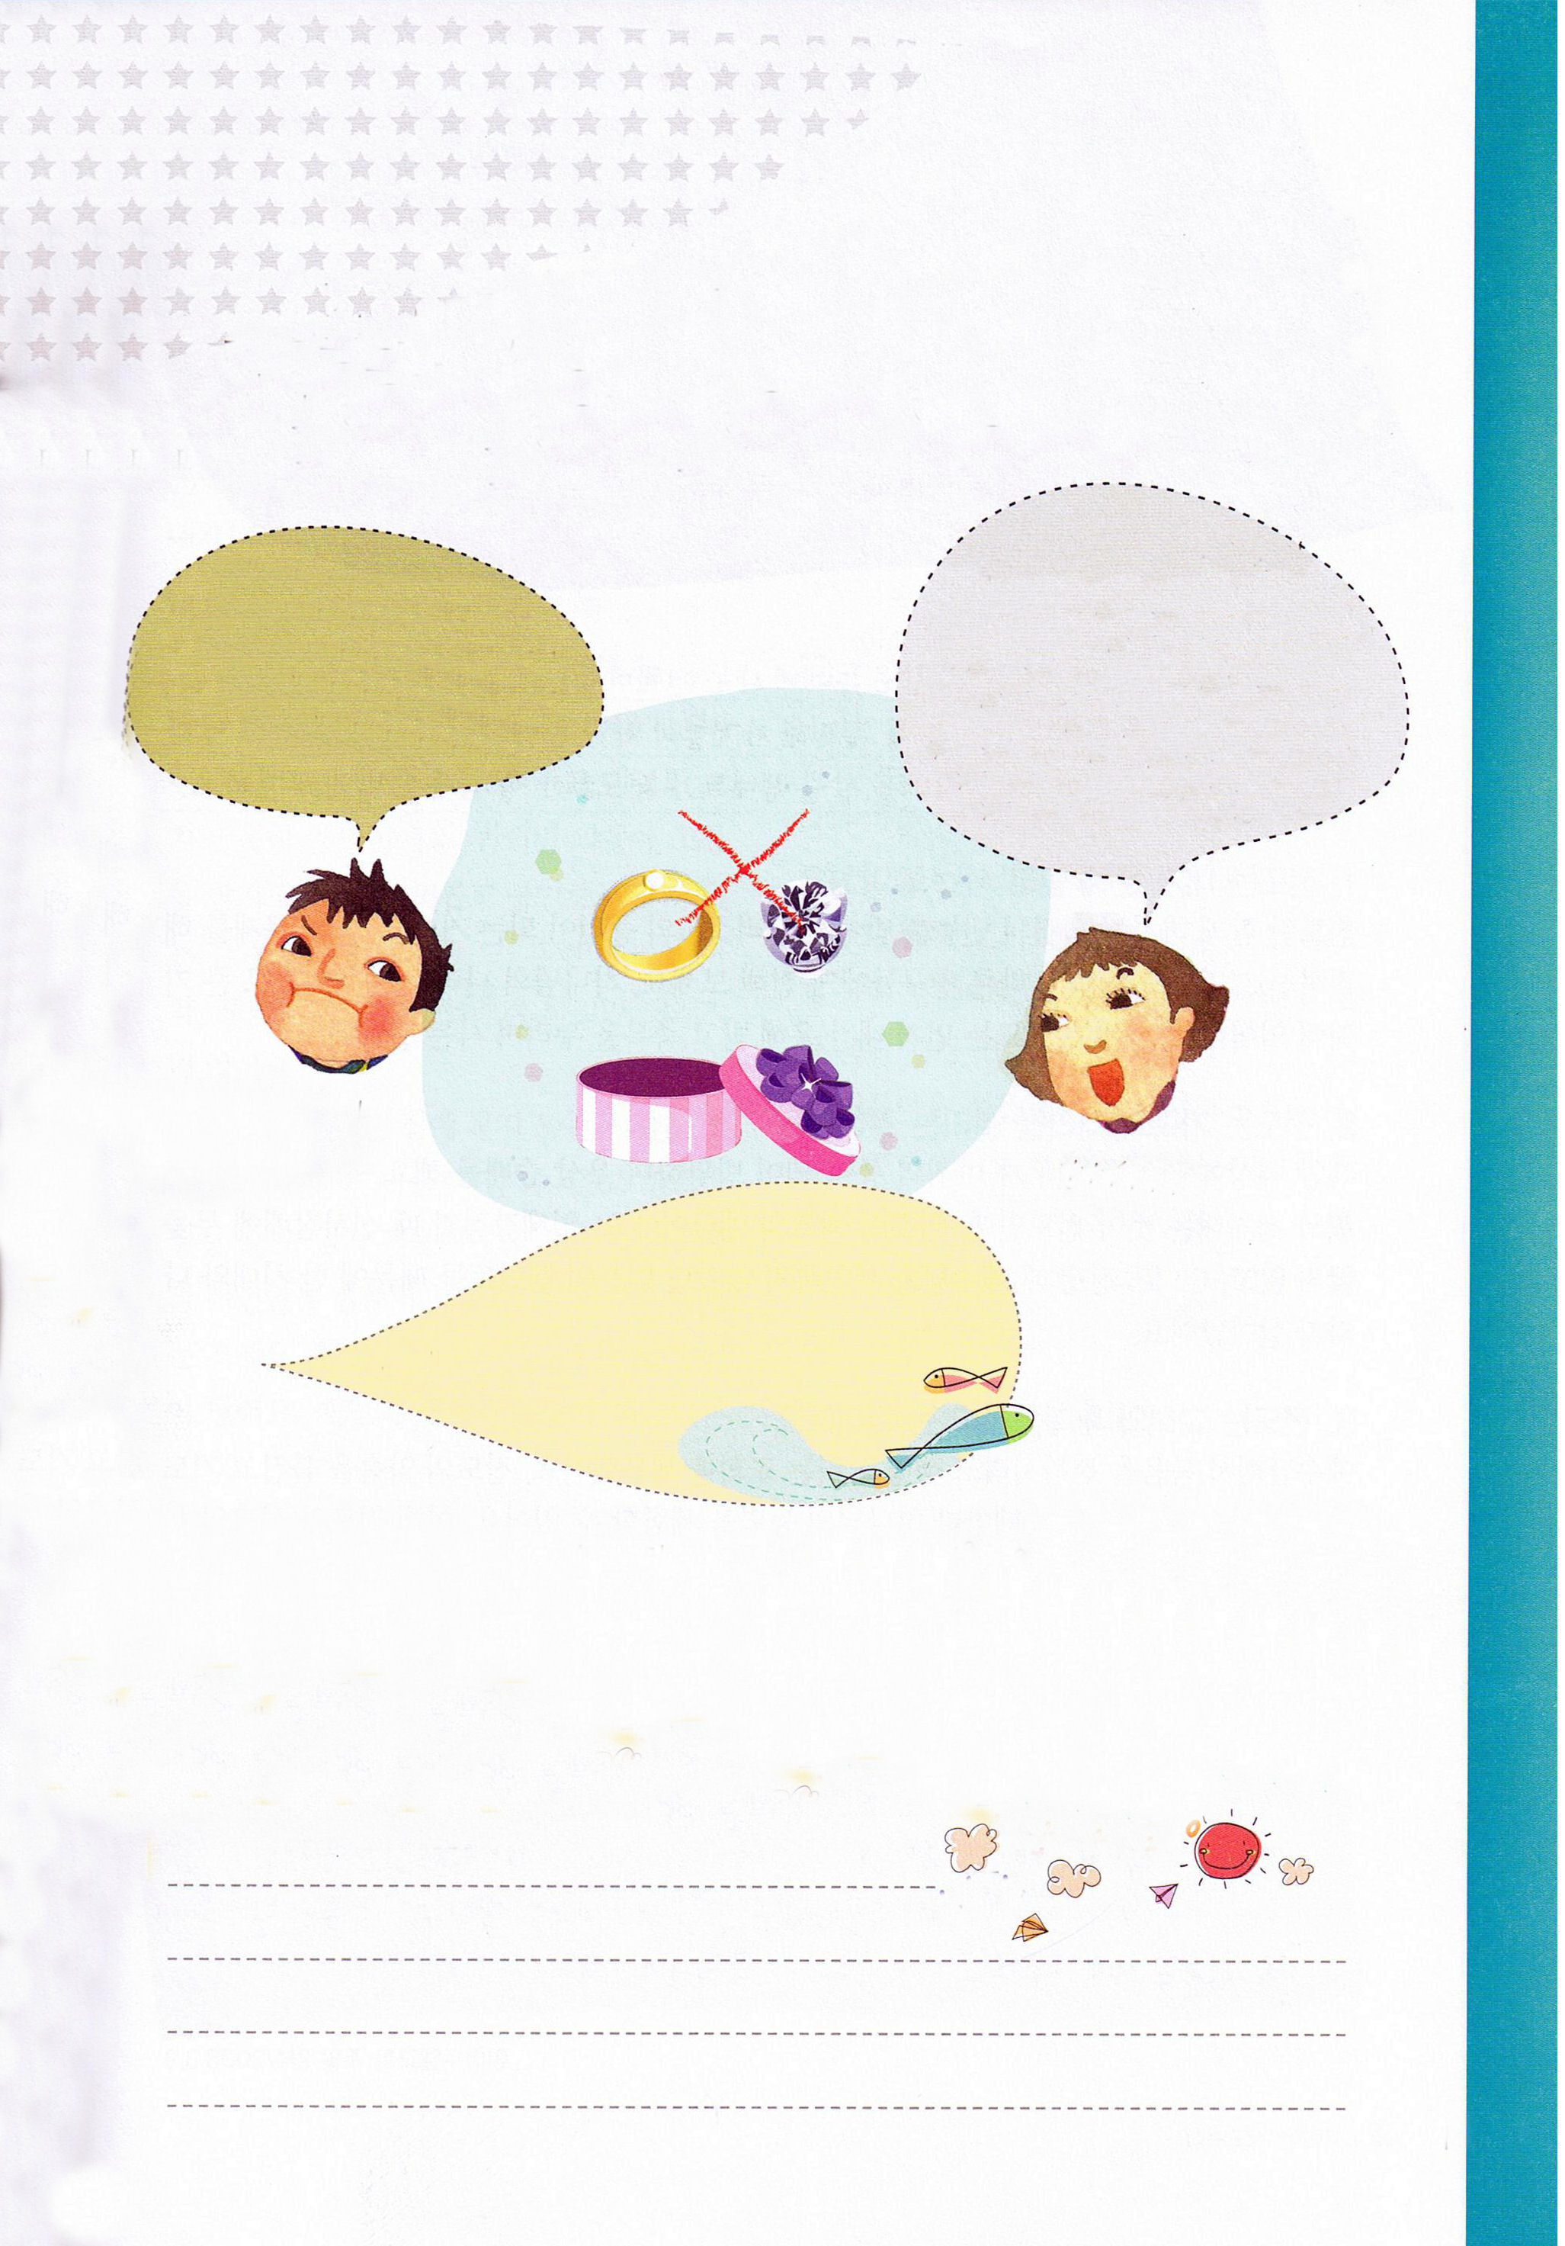

※私は指輪を作る人です。今、私の手にはきれいにみがかれた百万円の
ダイヤモンドと、二万円の金の輪があります。ところが、ダイヤモンドと
金の輪が合う部分の形がちがっていて、この二つを合わせて指輪を完成する
ことができないのです。このような時、私はどのようにしなければ
ならないのでしょうか。
ダイヤモンドが
金の輪に合うまでけずったら。百万円が１０万円になってもいいじゃない。それでも指輪ができるから
ましだと思う。
２つが合わないん
だから、ダイヤモンドと
金の輪と２つとも
すてなくちゃ。

いいかげんくん
たんじゅんちゃん

私の考えは･･･

イエス様は、ダイヤモンドよりさらに貴重な方です。私の考えがイエス様と
合わない時は、どのようにしなければならないのでしょうか。神様の
みことばは真実で永遠ないのちです。私の考えが神様のみことばを受け
入れずにいるならば、どのようにしなければならないのでしょうか。
ダイヤモンドに合うように金の輪を新しくなおすのが、かしこいように
イエス様に私の考えを合わせればよいでしょう。

れきし きろく
私の歴史記録

５月 なぜ伝道しなければ
17(土) ならないのでしょうか

みことば そのころは、それらの罪の中にあってこの世の流れに従い、
エペソ2:1～７ 空中の権威を持つ支配者として今も不従順の子らの中に
働いている霊に従って、歩んでいました。(2)

ニュースを見るとある男が、同じ地域に住む子どもをゆうかいする事件や、むかし有名な野球選手だった人が、一家全員をむざんに殺す事件など、ぞっとする事件がおきています。サタンがどれほど悪いかを見せる証拠です。この時代を生かすレムナントは、伝道しなければならない理由を見つけましょう。

１．伝道は私が恵まれて生きる道です
伝道とは、ともにおられる聖霊の力を受けてキリストの証人になることです。すべての問題を解決されたキリストを信じて、他の友だちに伝えてみましょう。神様の国がのぞんで、大きい奇跡がおこります。このように伝道は先に私が恵みを受けて、祝福を味わいながら生きる道なのです。

２．伝道は家族と国を生かす道です
暗やみの世の中で、おおくの友だちが悪魔のどれいになって、さまよいながら、偶像崇拝をしています。いのちの光をてらして救い出すのが伝道で、これが最高の愛国です。日本が韓国を植民地にしていた時に、神社参拝をしなさいという命令にしたがわず、朝鮮戦争の時、イエス様を否定せよと言われても信じ続けた信仰のレムナントのゆえに、時代と国が生かされました。

３．伝道は教会と子孫を生かす道です
イエス様は、福音を伝えるために、いのちを生かす教会をたてられました。伝道の約束をにぎって祈る弟子が教会に集まる時ごとに、神様の力を体験することができました。この時、伝道と宣教の門が開かれて、教会は力を受けました。そして、未来の主人公である私たちまで祝福を受けるようになりました。

伝道は、私と家庭と国と全世界を生かす神様の最高の願いであることを信じます。
私となかが悪い友だち（ ）と、信じていない親戚の
（ ）と私たちの国とを生かす伝道計画を実際に行う今日であります
ように。イエス・キリストのお名前によってお祈りします。アーメン
インマヌエル聖日２部/200.3.9

未信者の状態

精神が病気です

「すべて、疲れた人、重荷を負っている人は、わたしのところに来なさい。わたしがあなたがたを
休ませてあげます。」（マタイ11:28）にくしみ、いかり、いらいら、かんしゃく、もんくなど、
感情の問題があることを精神が病気になっていると言います。お金さえあれば、しあわせだと
思っている人も、みんなかかる病気です。お医者さんが直したくても直すことができない病気
なのです。夜になるとこわい夢で苦しんだり、いつもひとりぼっちに思えて不安で、一人でいる
のが、がまんできなかったりもします。精神を強くるする訓練やお酒、麻薬、ギャンブル、ダンスを
することで、ましになるかと思うのですが、ましになりません。
十才のヒョンソンは、家に一人でいる時間がすきです。ゲームを思いきりできて、アニメをすきな
だけ見ることができるからです。心がひとりぼっちのようで、何となくさびしいのですが、コン
ピュータ・ゲームとテレビアニメでごまかしています。ヒョンソンは、暴力的なことを見ると
力が出てくるのでした。ゲームの世界が目の前にちらちらとして、現実の世界と行き来するほど、
はまってしまっていました。時間がすぎるほど、ヒョンソンはお父さんお母さんの小言を聞くのが
いやに思うようになりました。つぶやき、もんく、かんしゃくで、ますます精神が病気になって
行くことも知らなかったのです。
このように、サタンは潜在意識戦略をつかって、考えと心、精神、生活をひっぱっていくのです。
神様がない魔法の話であるハリーポッター、ギリシヤ・ローマ神話、異常なアニメなどは、思わず
まちがった考えで、精神を病気にさせます。おかしな、みだらなチャット、また、いやらしい画像の
ようなものは、うつくしい性をまちがって考えるようにさせます。
結局、自分の力では解決できない、おかしなのろいと、突然、やってくる災いをふせぐことが
できないのです。このように、神様をはなれて、人々は精神が病気になってしまったのです。
文｜チョン・ジンオク伝道師 イルサンヨンガン教会
れきし きろく
私の歴史記録

